Stockholm, 15 november 2017

NY KRIMINALROMAN VÄNDER PÅ KÖNSROLLERNA

I dag släpper Bookmark Förlag Anna Karolinas fjärde kriminalroman: Sjusiffrigt. Författaren har hyllats för sina bästsäljande polisdeckare. Nu vänder hon på perspektiven. I Sjusiffrigt är det kvinnorna som är förövare – och männen offer.

Anna Karolina debuterade 2014 och nominerades samma år till Crimetimes debutantpris och Stora Ljudbokspriset. Sedan dess har hon skrivit ytterligare två böcker i samma serie och översatts till flera språk.

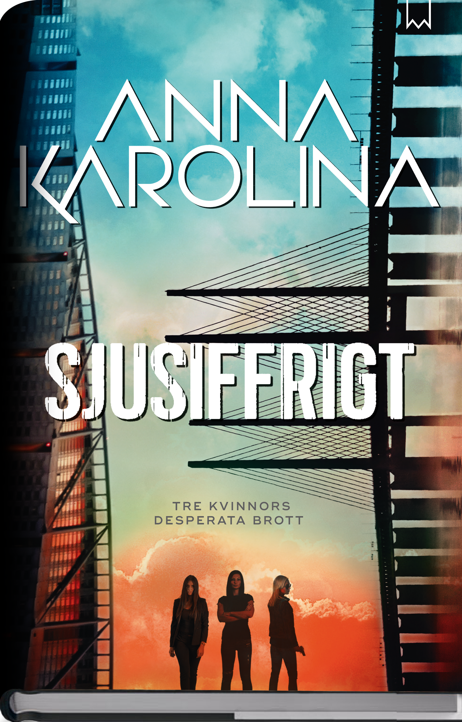
Anna Karolina arbetade i femton år som polis och hennes böcker har fått mycket uppmärksamhet för sin polisiära autenticitet. Med Sjusiffrigt vill hon visa att kvinnor kan så mycket mer än att bara vara offer.

”Det här är en riktigt fartfylld och spännande deckare”, säger förlagschef Claes Ericson. ”En klassisk kriminalroman där de personliga motiven är drivkraften.”

Bibliotekstjänst utlåtande lyder: ”Anna Karolina skriver fint fram de unga kvinnornas inre liv; den tunga lojaliteten, förlust av barn, skuldkänslor för outtalade synder. Författaren har också vågat sig på ett okonventionellt avslut med hög dramatik och stark puls.”

Sjusiffrigt utspelar sig i Malmö där Anna Karolina är bosatt sedan ett par år. Till våren är hon aktuell som Mons Kallentofts nya samarbetspartner på Herkulesserien.

För mer information om boken, kontakta:
Anna Cecilia Weschke
Bookmark Förlag
ac.weschke@bookmarkforlag.se
0708 738 238

Bookmark Förlag vänder sig till kräsna bokläsare.
Vi fokuserar på unika och dramatiska titlar som är svåra att lägga ifrån sig.

